САНКТ-ПЕТЕРБУРГСКИЙ НАЦИОНАЛЬНЫЙ ИССЛЕДОВАТЕЛЬСКИЙ УНИВЕРСИТЕТ ИТМО

Дисциплина: Фронт-энд разработка Отчет

Домашняя работа №3

Выполнил: Тюмин Никита
К33402

Проверил: Добряков Д. И.

Санкт-Петербург 2023 г.

Задача

Выполнить темизацию ранее реализованного сайта.

Ход работы

Были созданы и подключены два файла с переменными: для темной и светлой темы:

light.css:
:root {
--bg-color: #b2e5ed;
--header-color: #00abc5;
--text-color: #022954;
--player-color: #354c7c;
}

dark.css:
:root {
--bg-color: #352F44;
--header-color: #FAF0E6;
--text-color: #B9B4C7;
--player-color: #2a2536;
}

index.html:
<!DOCTYPE html>
<html lang="en">
<head>
<meta charset="UTF-8">
<meta name="viewport" content="width=device-width, initial-scale=1.0">
<link href="https://cdn.jsdelivr.net/npm/bootstrap@5.3.2/dist/css/bootstrap.min.css" rel="stylesheet" integrity="sha384-T3c6CoIi6uLrA9TneNEoa7RxnatzjcDSCmG1MXxSR1GAsXEV/Dwwykc2MPK8M2HN" crossorigin="anonymous">
<link rel="stylesheet" href="./src/styles/dark.css" media="(prefers-color-scheme: dark)">
<link rel="stylesheet" href="./src/styles/light.css" media="(prefers-color-scheme: light)">
<script src="https://cdn.jsdelivr.net/npm/bootstrap@5.3.2/dist/js/bootstrap.bundle.min.js" integrity="sha384-C6RzsynM9kWDrMNeT87bh95OGNyZPhcTNXj1NW7RuBCsyN/o0jlpcV8Qyq46cDfL" crossorigin="anonymous"></script>
<title>Music player</title>
</head>
<body>
<div id="app"></div>
<script type="module" src="/src/main.js"></script>
</body>
</html>

Результат:

Темная тема:
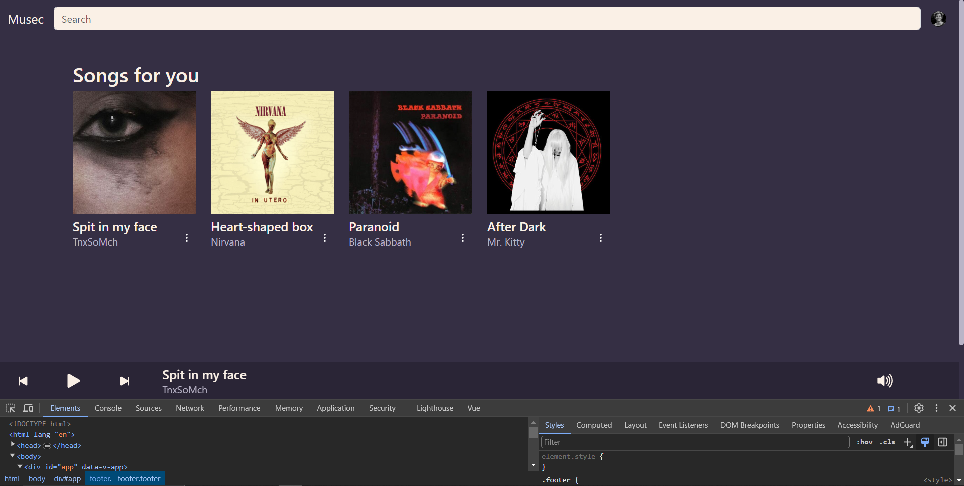

Светлая тема:

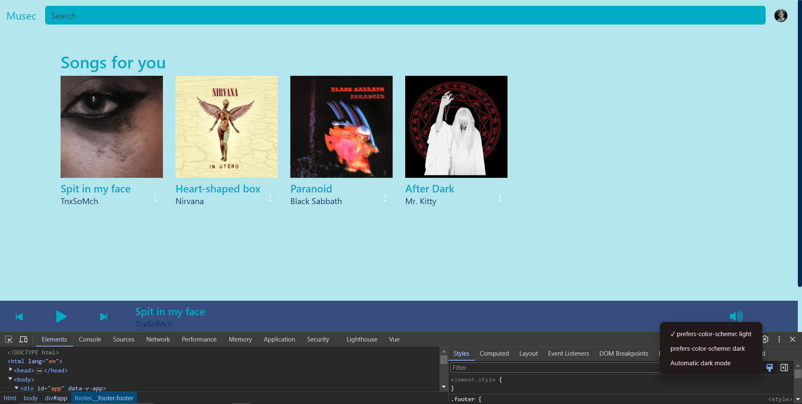

Вывод

В ходе Домашней работы к сайту была добавлена светлая тема, а цвета вынесены в переменные css.

